**Аннотация к физкультурному празднику**

**«В стране Спортландии»**

**Автор Н.Н. Евраш руководитель физического воспитания**

Спортивно – массовые мероприятия способствуют формированию у детей выносливости, смекалки, ловкости, умению жить в коллективе, повышают интерес к физическим упражнениям, двигательной активности, приобщают к спорту и здоровому образа жизни. На досугах, праздниках дети, с одной стороны, закрепляют, совершенствуют умения и навыки, полученные на уроках и занятиях по физкультуре, а с другой – в интересной, увлекательной форме знакомятся с праздниками и связанными с ними традициями, с различными подвижными играми и игровыми упражнениями, а также расширяют кругозор в области спорта.

**Целью** физкультурного праздника «В стране Спортландии» является – формирование интереса к занятиям физической культурой и спортом, закрепление знаний и умений, полученных на физкультурных занятиях.

**Задачи:**

* развивать физические качества – ловкость, координацию движений, быстроту;
* совершенствовать двигательные умения и навыки, полученные на физкультурных занятиях;
* воспитывать чувство товарищества, командный дух, желание поддержать друг друга, умение преодолевать препятствия;

Главное условие праздника - создать радостное настроение, положительный эмоциональный фон, атмосферу доброжелательности.

**Принципы:**

* Наглядность
* Доступность
* Индивидуальность
* Активность

**Методы:**

* Словесные
* Наглядные
* Игровой и соревновательный

**Способы организации:** групповой, поочередный, фронтальный

**Категория детей:** Дети дошкольного и младшего школьного возраста, относящиеся к основной и подготовительного физкультурной группе.

**Место проведения:** спортивный зал

**Оформление зала:** воздушные шары

**Инвентарь:** Мягкие модули – лыжи, 2 штанги, набор «Лапта», мешки для прыжков «Детские» - 2 набора, 2 контейнера, 4 конуса, памперсы «Детские», мягкие ботинки, 2 пики «Гладиатора», мягкий модуль «Шагайка», мат складной, 2 дуги, мягкий модуль – тоннель, гимнастические скамейки.

**Ход мероприятия**

**Ведущий:** Внимание! Внимание!

Приглашаю всех отправиться в страну Спортландию. Предлагаю взять с собой быстроту, смелость, находчивость, ловкость, выносливость, смекалку, а заодно захватить терпение болельщика. Соревноваться будем двумя командами. (*Капитаны представляют свои команды – название и девиз).* Дружно поприветствуем их. Наше соревнование не обойдется без судейской бригады *(представление судей)*.

Все у нас готово

Все у нас в порядке

Потому что по утрам

Делаем зарядку.

Дружно, солнцу улыбнись,

На разминку становись.

*Дети встают в круг и выполняют общеразвивающие упражнения.*

*После разминки строятся на исходную позицию.*

**Ведущий:** Молодцы ребята, хорошо размялись. Но, чтобы нам попасть в страну Спортландию нужно преодолеть много преград.

**1 конкурс**: «Полоса препятствий» - С кочки на кочку (ходьба по мягкому модулю – Шагайка), тоннель (пролезть сквозь мягкий модуль - тоннель), проползти под дугами, стоящими на мате.

*Каждая команда по очереди выполняет задание.*

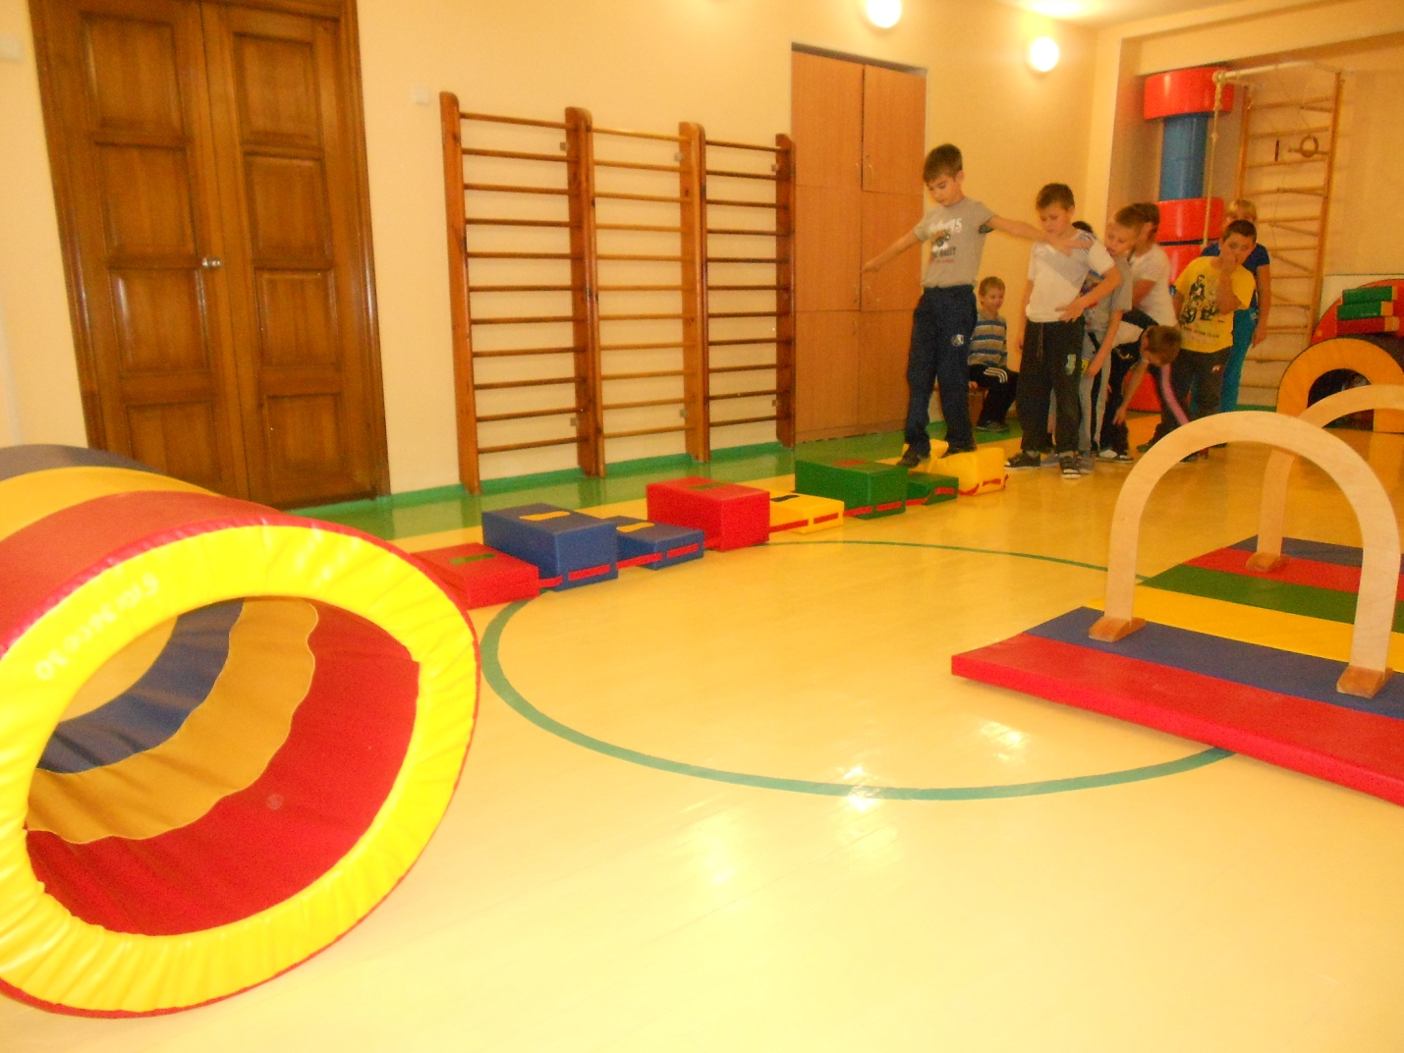

**Ведущий:** Ну вот, ребята мы и пришли в страну Спорта, где победит сильнейший. Но, а первой станет та команда, которая будет самая дружная и быстрая.

**2 конкурс:** « Чья команда быстрее построится»

**Ведущий:** Молодцы ребята, умеете быстро и правильно находить свое место. Ну а теперь, следующий конкурс.

Вот ребята вам мячи

Тренируйтесь, ловкачи!

Кто быстрей их унесет –

Приз команде принесет.

**3 конкурс:** Игра «Салют».

*Участвуют по пять человек из каждой команды. Для проведения эстафеты, используется набор «Лапта» - мягкие мячи и мягкие биты. Десять мячей рассыпаются в середине зала. По сигналу игроки по очереди двумя битами захватывают мяч и несут в корзину своей команды. Затем передают эстафету следующему игроку. Команда, выполнившая задание первой, поднимает руки вверх.*

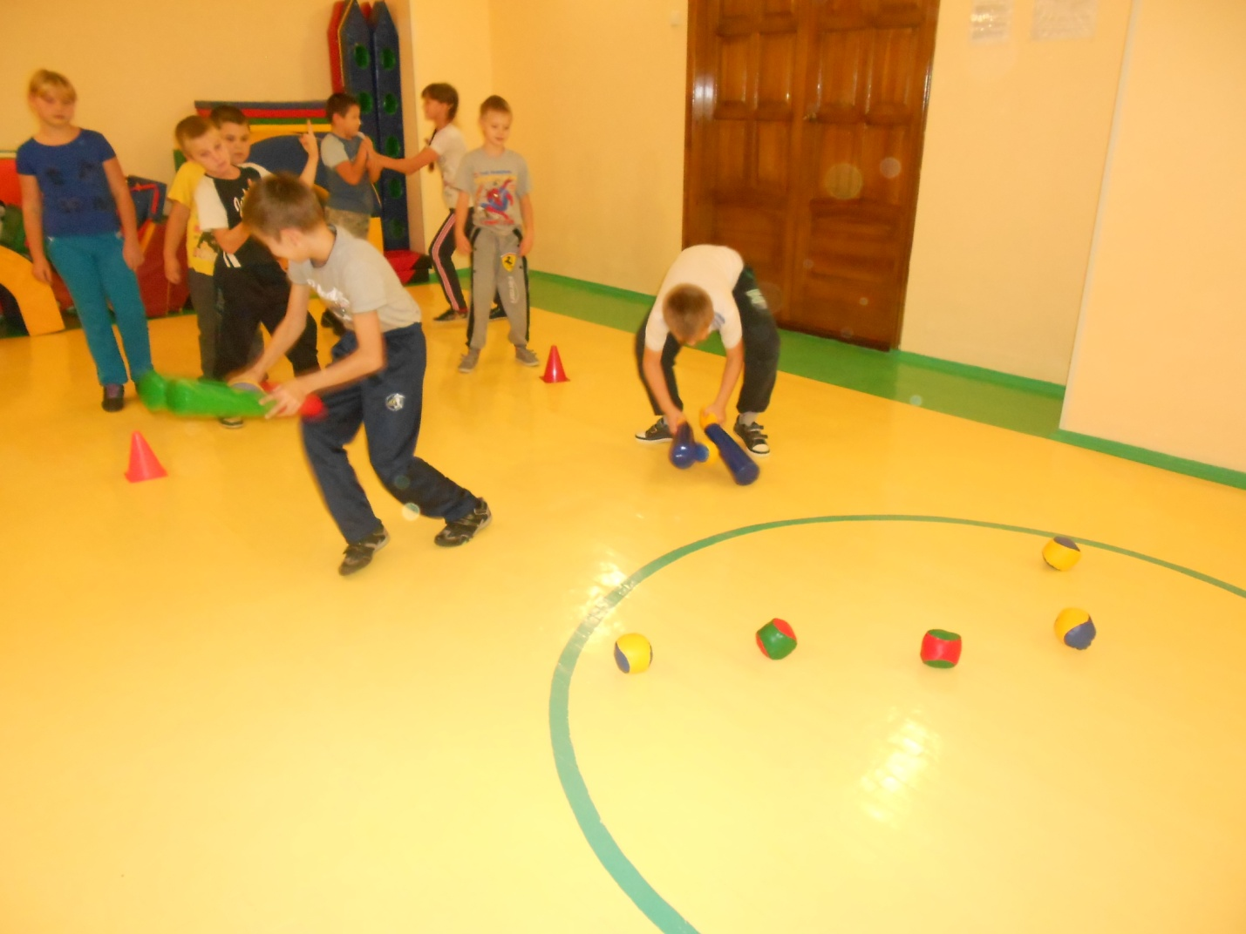

**Ведущий:**

Прыгай дальше всех вперед

И команде повезет.

**4 конкурс:** Прыжки в мешках

*В конкурсе участвуют по пять человек из каждой команды. Игроки встают в мешки согласно номеру и по сигналу прыжками на двух ногах продвигаются вперед до флажка и обратно.*

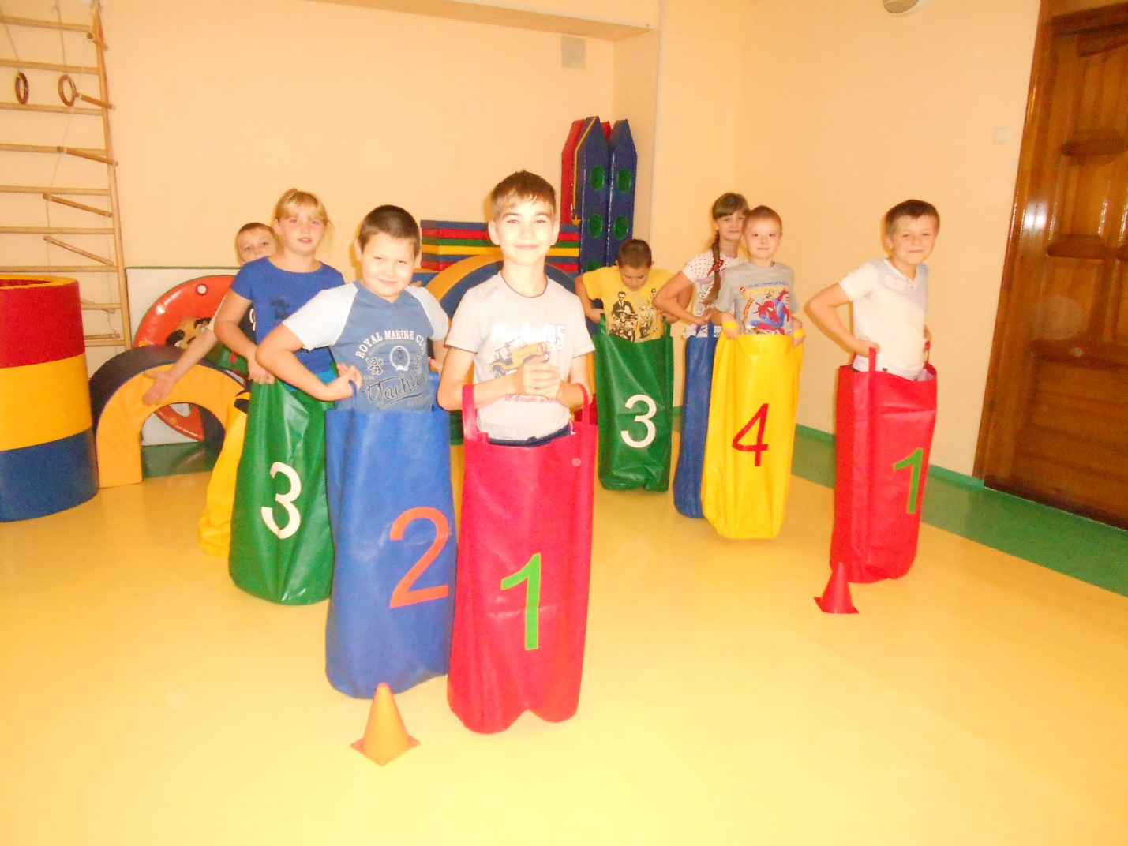

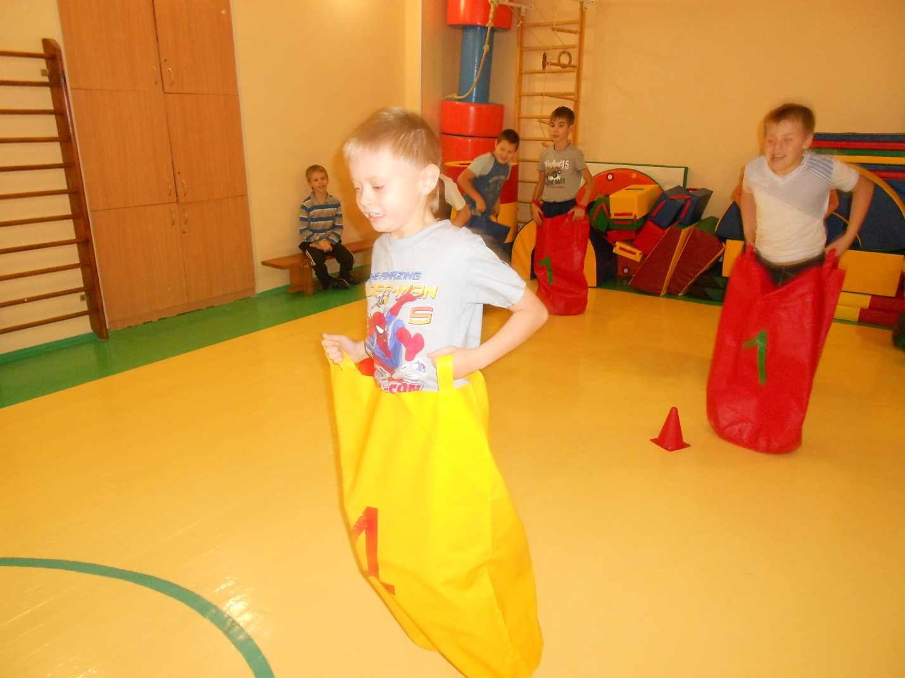

**Ведущий:**

Кто самый находчивый,

Кто самый внимательный,

Сейчас узнаем обязательно!

Давайте же время не будем терять.

Я вас попрошу виды спорта назвать!

**5 конкурс:** Чья команда больше назовет видов спорта (ведущий показывает фотографии с изображением видов спорта).

**Ведущий:**

Чтобы стать здоровым, ловким

Всем нужны нам тренировки.

**6 конкурс:** Лыжные гонки

*По пять человек из каждой команды встают в лыжи – мягкие модули. И по сигналу начинают движение до флажка и обратно. Задача игроков не падать и выполнять синхронно, под счет направляющего.*

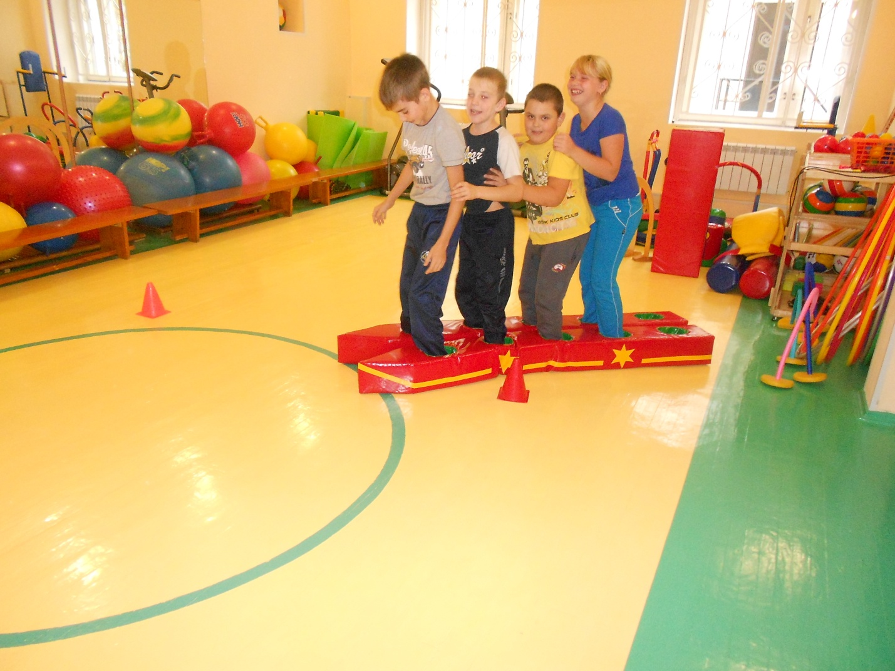

**Ведущий:**

А теперь приглашаем штангистов.

В руки штанги берите вы быстро,

Силу, удаль свою покажите.

Будьте внимательны и не спешите!

**7 конкурс:** Конкурс капитанов – Штангисты

*( Кто дольше из капитанов двумя руками продержит штангу - мягкий модуль?).*

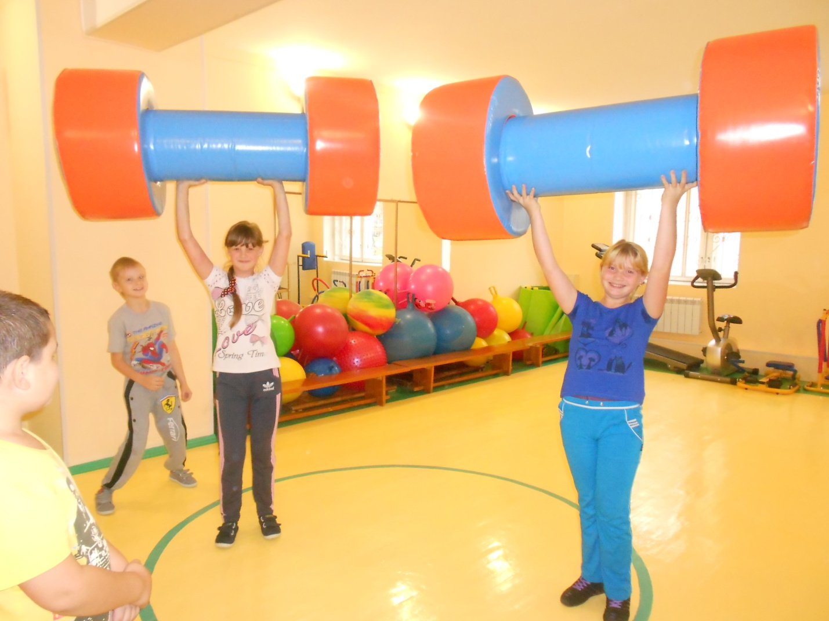

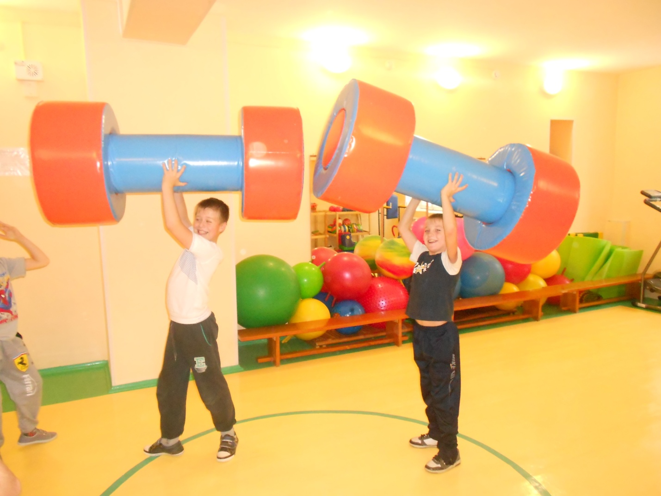

**Ведущий:** Какие сильные у нас капитаны! А сейчас проверим, какая команда самая ловкая.

Мы сейчас увидим с вами

Как играют с воздушными шарами.

**8 конкурс:** Отбивание мягкой битой воздушного шара

*По сигналу игроки начинают отбивать мягкой битой воздушный шар до флажка и обратно. Затем передают эстафету следующему участнику. Стараться руками шарик не трогать.*

**Ведущий:**

Только сильные, только смелые

Могут стать первыми

Но мы ничего не боимся

В гладиаторов сейчас превратимся!

**9 конкурс:** Бои гладиаторов

*(Игроки одевают памперсы «Детские», мягкие ботинки, в руки берут пику «гладиатора» и пытаются друг друга вытолкнуть из круга).*

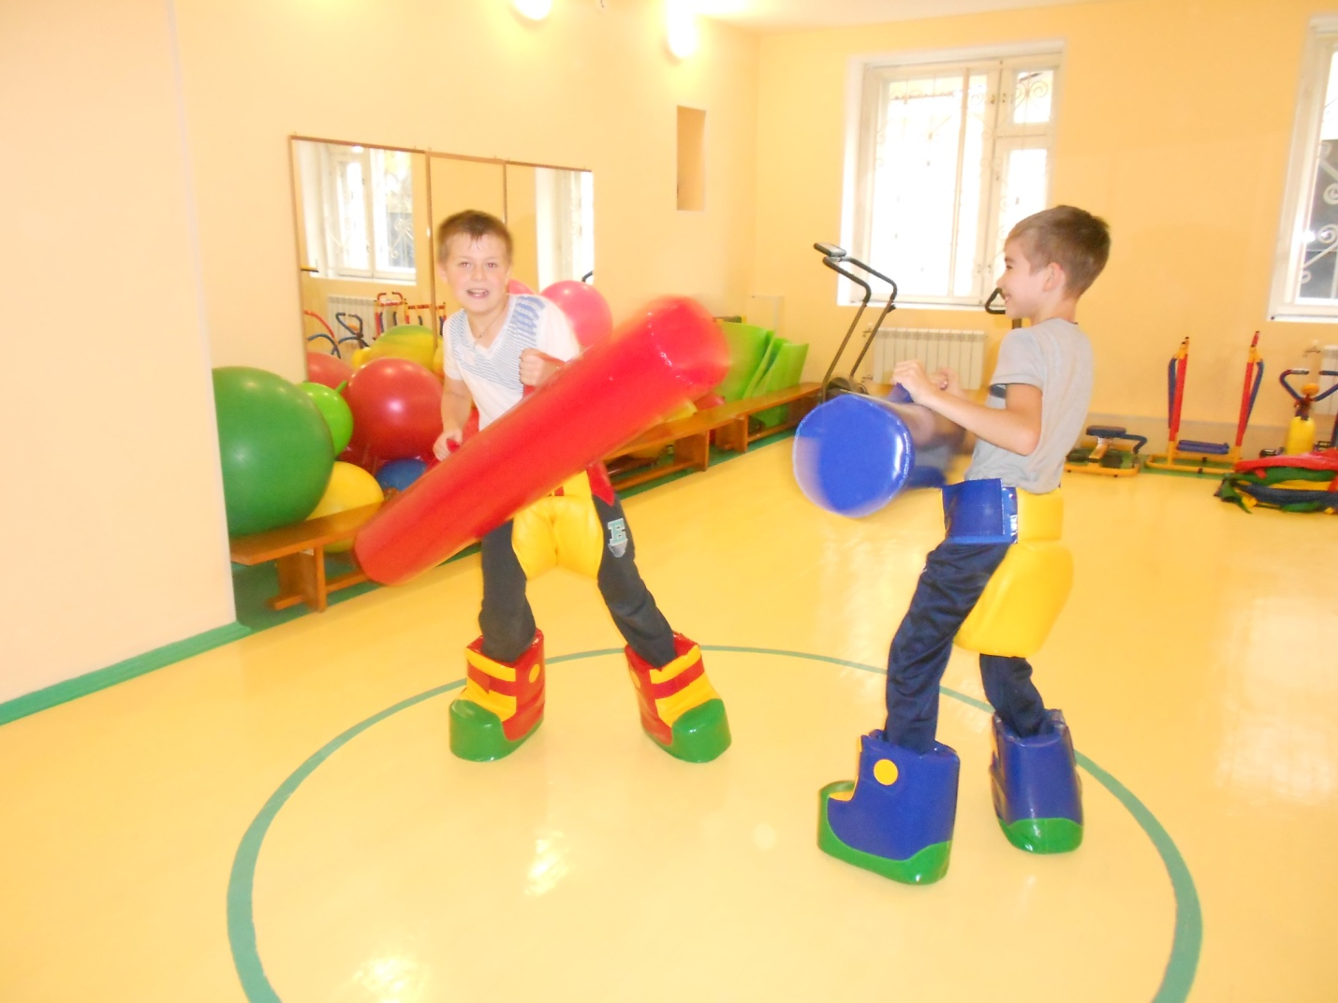

**Ведущий:**

На этом соревнования закончились.

Сегодня вы были ловкими, были смелыми,

Были сильными и умелыми,

Быстрыми и веселыми,

Дружными и задорными.

А кто же победил?

Наши юные спортсмены,

Я прошу внимания.

Жюри сейчас объявит

Итоги соревнования!

*Главный судья объявляет результаты. Члены жюри вручают грамоты капитанам команд, сладкие призы всем участникам соревнований.*

*Включается запись «Спортивного марша» И. Дунаевского, игроки проходят торжественным маршем круг почета по спортивному залу, выходят из него друг за другом.*